**מבוא ושגיאות**

אלי ברכה – 204795900

אדנה אדגו – 315721969

1. מהו הערך של הביטוי הבא Abs(3.0*(4.0/3.0-1)-1)

**קוד לפני תיקון הטעות:**

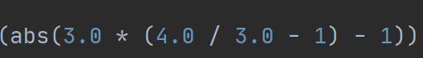

**פלט:**



כעת, תקנו את הקוד על מנת שתתקבל תשובה מתמטית נכונה.

**קוד לאחר תיקון הטעות:**

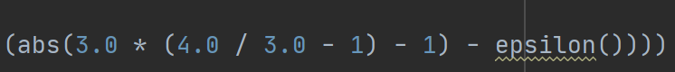

**פלט:**



1. הסבירו את המושג machine precision (חשוב להפנות מהיכן לקחתם את ההגדרה, ויקיפדיה – לא נחשב....)
2. מצאו את **Machine precision** אצלכם במחשב – הציגו איך מצאתם אותו ומהו הערך שהתקבל.  
   יש לצרף את הקוד וצילום מסך של הפלט.

**קוד:**

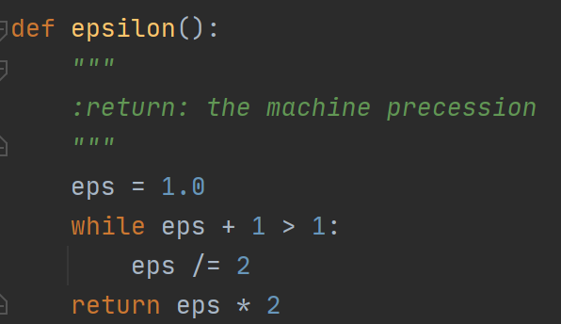

**פלט:**



בהצלחה